いろどり 生活の日本語

▶トピック：　私のこと

第3課　「よろしくお願いします」

❶ Nです

N1はN2です

【練習】 例のように、（　　　）の中にことばを書きましょう。

Fill in the blanks, just like the example.

例. はじめまして。チャン（　です　　）。よろしくお願いします。

1. A： はじめまして。マルシア（　　　　　　）。

B： パク（　　　　　　）。

C： 私（　　　　）ヤミン（　　　　　　）。

2. A： こんにちは。田中（　　　　　　）。よろしくお願いします。

B： こんにちは。トン（　　　　　　）。どうぞよろしくお願いします。

3. はじめまして。（自分の名前→　　　　　　　　　　　）（　　　　　　）。よろしくお願いします。

❷ 【place 場所】から来ました。

【練習】 例のように、国の名前を入れて言いましょう。

Say the sentence with the name of the country, just like the example.

例. ベトナム →　（　ベトナムから来ました　 ）。

1. ミャンマー →　（　　　　　　　　　　　　　　　　 ）。

2. タイ →　（　　　　　　　　　　　　　　　　 ）。

3. インドネシア →　（　　　　　　　　　　　　　　　　 ）。

4. 韓国　 →　（　　　　　　　　　　　　　　　　 ）。

5. カンボジア →　（　　　　　　　　　　　　　　　　 ）。

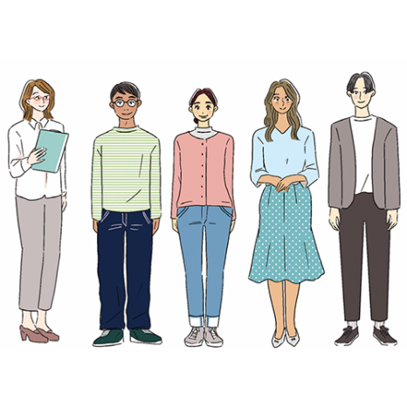6. ブラジル →　（　　　　　　　　　　　　　　　　 ）。

7. 自分の国 →　（　　　　　　　　　　　　　　　　 ）。

❸ Nは？

【練習】 例のように、正しいことばを選びましょう。

Choose the correct word, just like the example.

例. A： お名前は？

B： (　ブラジルです／マルシアです／よろしくお願いします　)。

1. A： お名前は？

B： （　ケマラです／ケマラから来ました／ケマラさんは　）。

A： ケマラさん。ご出身は？

B： （　マルシアです／友だちです／カンボジアから来ました　）。

2. A： こんにちは、金子です。お名前は？

B： アクバルです。

C： ヤミンです。

A： アクバルさん、お国は？

B： （　ヤミンです／同じ会社です／インドネシアです　）。

A： ヤミンさんは？

C： 私は、（　ご出身です／ミャンマーから来ました／はい、そうです　）。

❹ Sか？

【練習】 例のように、質問の形にしましょう。

Make it into the question form, just like the example.

例. A： みなさんは、（友だちです →　友だちですか　）？

B： はい。同じ会社です。

1. A： トンさんは、（タイからです →　　　　　　　　　　　　　　）？

B： はい。タイから来ました。

2. A： あのう、（田中さんです →　　　　　　　　　　　　　　）？

B： いいえ、私は金子です。

3. A： 日本語、（わかります →　　　　　　　　　　　　　　）？

B： はい、少し、わかります。

❺ Nも

【練習】 例のように、（　　　）の中にことばを書きましょう。

Fill in the blanks, just like the example.

例. A： ご出身（　は　）？

B：　タイから来ました。

C： 私（　も　）、タイです。

1. A： フローリさん、ご出身は？

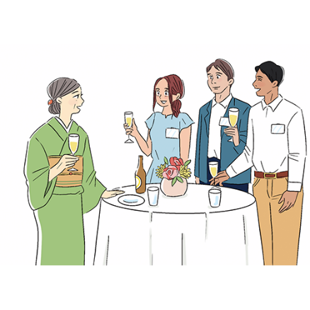 B： フィリピンです。

A： ジェインさん（　　　　　）？

C： 私（　　　　　）、フィリピンです。

2. A： チャンさん、お国（　　　　　）？

B： ベトナムです。

A： ベトナムの、どちら（　　　　　　　）ですか？  
 B： ハノイです。

A： ハイさんは？

C： 私（　　　　　）ベトナムです。

A： ケマラさん（　　　　　）、ベトナムからですか？

D： いいえ、私（　　　　　）カンボジアから来ました。

❻ Nじゃないです

【練習】 例のように、否定の形にしましょう。

Make it into the negative form, just like the example.

例. A： ケマラさんは、ベトナムからですか？

B： いいえ、（　ベトナムじゃないです　　　　　　　）。カンボジアから来ました。

1. A： ジェインさんは、ミャンマーからですか？

B： いいえ、（　　　　　　　　　　　　　　　　　　　　　　）。フィリピンから来ました。

2. A： トンさんは、ベトナムからですか？

B： いいえ、（　　　　　　　　　　　　　　　　　　　　　　）。タイから来ました。

A： ニンさんも、タイからですか？

C： いいえ、（　　　　　　　　　　　　　　　　　　　　　　）。私は、ミャンマーから来ました。

3. A： あのう、田中さんですか？

B： いいえ、私は（　　　　　　　　　　　　　　　　　　　　　　）。金子です。

4. A： はじめまして。アニカです。

B： アニタさん？

A： （　　　　　　　　　　　　　　　　　　　　　　）。アニカです。

▶トピック：　私のこと

第4課　「東京に住んでいます」

❶ N1とN2

【練習】 例のように、「～と」を使って言いましょう。

Say it using "～と", just like the example.

例. A： 呉さん、紹介します。こちら、（夫， 娘 →　夫と娘です　　　　　　　）。

B： こんにちは。

1. A： 紹介します。こちら、（バトさん， ミロさん →　　　　　　　　　　　　　　　　）。

B： タンです。どうぞよろしくお願いします。

2. A： これ、バトさんの家族ですか？

B： はい。（父， 母， 妹， 犬のハチ →　　　　　　　　　　　　　　　　　　　　　　　　　　）。

❷ 【interrogative expressions 疑問表現】 ですか？

【練習】 例のように、正しいことばを選びましょう。

Choose the correct word, just like the example.

例. A： 何歳ですか？

B： （　18歳です／ミロです／フィリピンです　）。

1. A： おいくつですか？

B： （　母です／87歳です／リナです　）。

2. A： アクバルさん、ご出身は、どこですか？

B： （　恋人です／25歳です／インドネシアから来ました　）。

3. A： お名前は？

B： しんいちです。

A： しんいち。いくつですか？

B： （　子どもです／4歳です／ペットのジョンです　）。

4. A： これ、だれですか？

B： （　弟です／26歳です／タイからです　）。

5. A： あ、かわいいですね。

B： ペットのジョンです。

A： 何歳？

B： （　犬です／8歳です／東京に住んでいます　）。

❸ 【place 場所】 に 住んでいます

【練習】 例のように、「～に住んでいます」を使って言いましょう。

Say it using "～に住んでいます", just like the example.

例. A： ミロさんは、どこに住んでいますか？

B： （赤羽 →　赤羽に住んでいます　）。

1. A： こちら、友だちのヒマルさんです。

B： こんにちは。ヒマルさんも、（日本 →　　　　　　　　　　　　　　　　　　）か？

C： はい。（東京 →　　　　　　　　　　　　　　　　　　）。

2. A： これ、だれですか？

B： 恋人のマルシアです。

A： マルシアさんは、（どこ →　　　　　　　　　　　　　　　　　　）か？

B： （ブラジル　→　　　　　　　　　　　　　　　　　　）。

3. A： バトさんは、どこに住んでいますか？

B： （東京 →　　　　　　　　　　　　　　　　　　）。

A： そうですか。私も（東京 →　　　　　　　　　　　　　　　　　　）。リナさんは？

C： 私は、（横浜 →　　　　　　　　　　　　　　　　　　）。

❹ N1のN2

【練習】 写真を見ながら話しています。例のように、「～の～」を使って答えましょう。

The people are looking at a photograph while they talk. Answer the questions using "～の～", just like the example.

例. A： これ、だれですか？

B： （私｜母 →私の母です　　　　　　　　　　）。

1. A： これ、だれですか？

B： （兄｜子ども →　　　　　　　　　　　　　　　　）。

2. A： これ、だれですか？

B： （弟｜恋人 →　　　　　　　　　　　　　　　　）。

3. A： これ、だれですか？

B： （友だち｜バトさん →　　　　　　　　　　　　　　　　）。

4. A： これ、だれですか？

B： （妹｜タン →　　　　　　　　　　　　　　　　）。19歳です。

5. A： あ、犬。かわいいですね。

B： ありがとうございます。（ペット｜ロッキー →　　　　　　　　　　　　　　　　）。

▶トピック：　好きな食べ物

第5課　「うどんが好きです」

❶ Nが 好きです

Nは 好きじゃないです

【練習】 例のように、絵文字😄 😟を見ながら、（　　　）の中にことばを書きましょう。

Look at the emoticons 😄 😟 and fill in the blanks, just like the example.

例. A： 魚、好きですか？

B： はい、（😄　好きです　）。／いいえ、魚（　は　）、（😟　好きじゃないです　）。

1. A： 魚、好きですか？

B： 魚（　　　　）、（😟　　　　　　　　　　　　　）。

A： 何が好きですか？

B： 肉（　　　　）　（😄　　　　　　　　　　　　　）。

2. A： 日本の食べ物、何が好きですか？

B： 天ぷら（　　　　）　（😄　　　　　　　　　　　　）。

A： すしは？

B： すし（　　　　）　（😟　　　　　　　　　　　　　　）。

3. A： うどん、好きですか？

B： はい、（😄　　　　　　　　　　　　）。

A： ラーメンは？

B： ラーメン（　　　　）　（😄　　　　　　　　　　　　）。

4. A： コーヒー、好きですか？

B： 私は、コーヒー（　　　　）、（😟　　　　　　　　　　　　　　）。

A： 何が好きですか？

B： お酒（　　　　）　（😄　　　　　　　　　　　　）。

5. A： 納豆、好きですか？

B： 納豆（　　　　）、（😟　　　　　　　　　　　　）。

A： 梅干しは？

B： 梅干し（　　　　）　（😟　　　　　　　　　　　　）。

❷ Nは ちょっと・・・

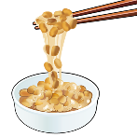【練習】 例のように、「～はちょっと・・・」を使って答えましょう。

Answer using "～はちょっと...", just like the example.

例. A： 納豆、好きですか？

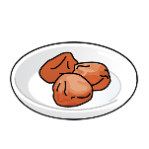 B： （納豆 →　納豆はちょっと・・・）。

1. A： 梅干し、大丈夫ですか？

B： すみません、（梅干し →　　　　　　　　　　　　　　　　　　　）。

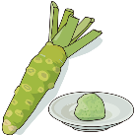2. A： すし、好きですか？

B： はい、好きです。

A： わさびは、だいじょうぶですか？

B： あ、（わさび →　　　　　　　　　　　　　　　　　　　）。

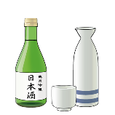3. A： お酒、飲みますか？

B： すみません、（お酒 →　　　　　　　　　　　　　　　　　　　）。

4. A： 日本の食べ物、何が好きですか？

 B： 天ぷらと、牛丼と、ラーメンが好きです。

A： すしは？

B： あ 、（すし →　　　　　　　　　　　　　　　　　　　）。

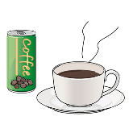5. A： コーヒー、飲む？

B： あ、（コーヒー →　　　　　　　　　　　　　　　　　　　）。

A： じゃあ、お茶、飲む？

B： はい、いただきます。

❸ V-ますか？　　　（マス-form　マス形）

V-る？　（dictionary form　辞書形）

【練習】 例のように、質問しましょう。

Ask questions just like the example.

例. お茶 →（　お茶、飲みますか？／お茶、飲む？ ）

すし →（　すし、食べますか？／すし、食べる？ ）

1. ビール　 →（　　　　　　　　　　　　　　　　　　　　　　　　 ）

2. ラーメン →（　　　　　　　　　　　　　　　　　　　　　　　　 ）

3. ジュース →（　　　　　　　　　　　　　　　　　　　　　　　　 ）

4. ヨーグルト →（　　　　　　　　　　　　　　　　　　　　　　　　 ）

5. コーヒー →（　　　　　　　　　　　　　　　　　　　　　　　　 ）

❹ NをV-ます

【練習】 例のように、答えましょう。

Answer the questions just like the example.

例. A： 朝ご飯、いつも、何、食べますか？

B： （パン，たまご，牛乳 →パンとたまごを食べます。牛乳を飲みます　 ）。

1. A： 朝ご飯、いつも、何、食べますか？

B： （ご飯，梅干し →　　　　　　　　　　　　　　　　　　　　　　　　　　　　　　 ）。

2. A： 朝ご飯、いつも、何、食べますか？

B： （パン，コーヒー →　　　　　　　　　　　　　　　　　　　　　　　　　　　　　　 ）。

3. A： 朝ご飯、いつも、何、食べますか？

B： （ヨーグルト，トマトジュース →　　　　　　　　　　　　　　　　　　　　　　　　　　　　　 ）。

4. A： 朝ご飯、いつも、何、食べますか？

B： （サラダ，スープ →　　　　　　　　　　　　　　　　　　　　　　　　　　　　　　 ）。

5. A： 朝ご飯、いつも、何、食べますか？

B： （シリアル，果物 →　　　　　　　　　　　　　　　　　　　　　　　　　　　　　　 ）。

❺ （Nは） Vません

Vないです

【練習】 例のように、朝ご飯を下のa-gから選びましょう。

Choose the breakfast items from a - g below, just like the example.

例. パンを食べます。ご飯は食べません。牛乳を飲みます。 →　（　a、e ）

1. ご飯を食べます。パンは食べません。みそ汁を飲みます。 →　（　　　 ）

2. パンは食べないです。シリアルとサラダを食べます。 →　（　　　 ）

3. 朝ご飯は、食べません。水を飲みます。 →　（　　　 ）

4. スープを飲みます。みそ汁は飲まないです。 →　（　　　 ）

5. パンとサラダを食べます。シリアルは食べません。 →　（　　　 ）

|  |
| --- |
| a.パン　　　　　ｂ.ご飯　　　　　ｃ.シリアル　　　　　ｄ.サラダ  e.牛乳　　　　　f.みそ汁　　　　　g.スープ　　　　　h.水 |

❻ いつも／よく V-ます ＜Frequency　頻度＞

あまり V-ません

【練習】 表を見て、例のように答えましょう。

Look at the table and answer, just like the example.

例. A： 朝ご飯、いつも、何、食べますか？

B： （　いつもパンを食べます。よくたまごを食べます　　　　　　　　　　　　　　　　　）。

|  |  |  |  |  |  |  |
| --- | --- | --- | --- | --- | --- | --- |
| Mon | Tue | Wed | Thu | Fri | Sat | Sun |
| パン  たまご | パン | パン  たまご | パン  たまご | パン | パン  たまご | パン |

1. A： 朝ご飯、いつも、何、食べますか？

B： （　　　　　　　　　　　　　　　　　　　　　　　　　　　　　　　　　　　　　　　　　　　　　　　　）。

|  |  |  |  |  |  |  |
| --- | --- | --- | --- | --- | --- | --- |
| シリアル | シリアル | シリアル | シリアル | シリアル | シリアル | ごはん |

2. A： 朝ご飯、いつも、何、食べますか？

B： （　　　　　　　　　　　　　　　　　　　　　　　　　　　　　　　　　　　　　　　　　　　　　　　　）。

|  |  |  |  |  |  |  |
| --- | --- | --- | --- | --- | --- | --- |
| ご飯  みそ汁 | ご飯  みそ汁 | ご飯  みそ汁 | ご飯  みそ汁 | ご飯  みそ汁 | ご飯  みそ汁 | ご飯  みそ汁 |

3. A： 朝ご飯、いつも、何、食べますか？

B： （　　　　　　　　　　　　　　　　　　　　　　　　　　　　　　　　　　　　　　　　　　　　　　　　）。

|  |  |  |  |  |  |  |
| --- | --- | --- | --- | --- | --- | --- |
| パン  ヨーグルト | パン  果物 | ヨーグルト  果物 | パン  果物 | パン  ヨーグルト | パン  果物 | ヨーグルト  果物 |

4. A： 朝ご飯、いつも、何、食べますか？

B： （　　　　　　　　　　　　　　　　　　　　　　　　　　　　　　　　　　　　　　　　　　　　　　　　）。

|  |  |  |  |  |  |  |
| --- | --- | --- | --- | --- | --- | --- |
| 牛乳 | 牛乳 | パン  牛乳 | 牛乳 | 牛乳 | 牛乳 | パン  牛乳 |

5. A： 朝ご飯、いつも何、食べますか？

B： （　　　　　　　　　　　　　　　　　　　　　　　　　　　　　　　　　　　　　　　　　　　　　　　　）。

|  |  |  |  |  |  |  |
| --- | --- | --- | --- | --- | --- | --- |
| 水 | 水 | 水 | 水 | 水 | 水 | 水 |

▶トピック：　好きな食べ物

第6課　「チーズバーガーください」

❶ N、お願いします

N、ください

【練習】 ハンバーガー店で、例のように、注文しましょう。

Order at the hamburger restaurant, just like the example.

例. A： いらっしゃいませ。おうかがいいたします。

B： （ハンバーガー， コーラ →　ハンバーガーとコーラ、お願いします／ください　）。

1. A： いらっしゃいませ。おうかがいいたします。

B： （これ →　　　　　　　　　　　　　　　　　　　　　　　　　　　）。

A： チーズバーガーのセットですね。

2. A： いらっしゃいませ。おうかがいいたします。

B： （コーヒー →　　　　　　　　　　　　　　　　　　　　　　　　　　　）。

A： ホットですか？　アイスですか？

B： （ホット →　　　　　　　　　　　　　　　　　　　　　　　　　　　）。

3. A： いらっしゃいませ。おうかがいいたします。

B： （チーズバーガー， てりやきバーガー →　　　　　　　　　　　　　　　　　　　　　　　　　）。

A： こちらでおめしあがりですか？

B： はい、ここで。

4. A： いらっしゃいませ。おうかがいいたします。

B： （ダブルバーガーのセット →　　　　　　　　　　　　　　　　　　　　　　　　　　）。

A： ドリンクは、何になさいますか？

B： じゃあ、（オレンジジュース →　　　　　　　　　　　　　　　　　　　　　　　　　　）。

5. A： いらっしゃいませ。おうかがいいたします。

B： （フライドポテト →　　　　　　　　　　　　　　　　　　　　　　　　　　）。

A： フライドポテトですね。サイズは？

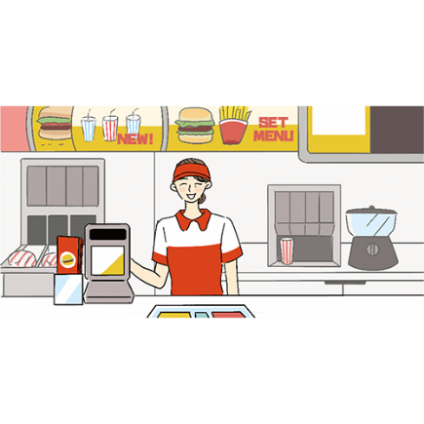 B： （Lサイズ →　　　　　　　　　　　　　　　　　　　　　　　　　　）。

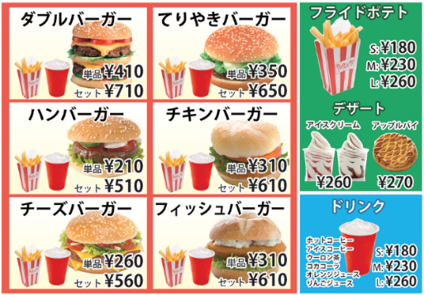

❷ Nにします

【練習】 例のように、何を食べるか、言いましょう。

Say what you will be eating, just like the example.

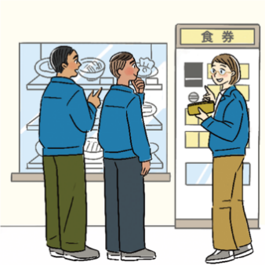 例. A： 何にしますか？

B： 私は、（カレー →　カレーにします　　　　　　　　　　）。

1. A： ドニさん、何にしますか？

B： うーん、私は、（うどん →　　　　　　　　　　　　　　　　　　　）。

2. A： ステーシーさんは、何にしますか？

B： ええと、私は、（生ビール →　　　　　　　　　　　　　　　　　　　）。

A： じゃあ、私も生ビール。

3. A： アディさんは、何にしますか？

B： ええと、じゃあ、（牛丼 →　　　　　　　　　　　　　　　　　　　）。

A： いいですね。

4. A： アミラさん、何、食べますか？

B： うーん、私は、（天ぷら →　　　　　　　　　　　　　　　　　　　）。林さんは？

A： 私は、（刺身 →　　　　　　　　　　　　　　　　　　　）。

5. A： マークさんは、何、飲みますか？

B： 私は、（ウーロン茶 →　　　　　　　　　　　　　　　　　　　）。

A： ルイスさんは、何にしますか？

C： じゃあ、私は、（アイスコーヒー →　　　　　　　　　　　　　　　　　　　）。

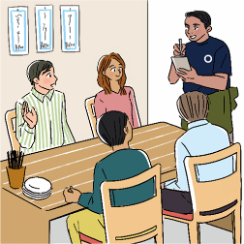

❸ N、【number 数】　お願いします

N、【number 数】　ください

【練習】 居酒屋で、例のように、数を言って注文しましょう。

Say the number and order at the izakaya (Japanese-style pub), just like the example.

例. 生ビール×3　→（　生ビール3つ、お願いします／ください　）。

1. ウーロン茶×4， カルピス×1

　→（　　　　　　　　　　　　　　　　　　　　　　　　　　　　　　　　　　　　　　　　　　　　　　　　　　）。

2. お酒×2， 唐揚げ×2， 枝豆×1

→（　　　　　　　　　　　　　　　　　　　　　　　　　　　　　　　　　　　　　　　　　　　　　　　　　　）。

3. 生ビール×5， お酒×1， 刺身×1， 焼き鳥×3

　→（　　　　　　　　　　　　　　　　　　　　　　　　　　　　　　　　　　　　　　　　　　　　　　　　　　）。

4. 生ビール×6， レモンハイ×3， コーラ×1， 焼き鳥×5

　→（　　　　　　　　　　　　　　　　　　　　　　　　　　　　　　　　　　　　　　　　　　　　　　　　　　）。

5. 水×7　→（　　　　　　　　　　　　　　　　　　　　　　　　　　　　　　　　　　　　　　　　　　　　　　）。

❹ N（は）　ありますか？

【練習】 例のように、店の人に聞きましょう。

Ask the restaurant staff, just like the example.

例. A： すみません、（マヨネーズ →　マヨネーズ、ありますか　）？

B： はい、お持ちします。

1. A： すみません、（おしぼり →　　　　　　　　　　　　　　　　　　　　　　　）？

B： はい、お持ちします。

2 A： すみません、（スプーン →　　　　　　　　　　　　　　　　　　　　　　　）？

B： はい。

3. A： すみません、（おはし →　　　　　　　　　　　　　　　　　　　　　　　）？

B： はい、どうぞ。

4. A： すみません、（ケチャップ →　　　　　　　　　　　　　　　　　　　　　　　）？

B： あー、すみません。ケチャップはちょっと…。

5. A： すみません、（取り皿 →　　　　　　　　　　　　　　　　　　　　　　　）？

B： 取り皿ですね。いくつ、お持ちしますか？

A： 4つ、お願いします。

▶トピック：　家と職場

第7課　「部屋が4つあります」

❶ ここは 【place 場所】 です

【練習】 例のように、家の中を案内しましょう。

Show someone around the house, just like the example.

例. （　ここは玄関です　 ）。

1. （　　　　　　　　　　　　　　　　　　　　　　 ）。

2. （　　　　　　　　　　　　　　　　　　　　　　 ）。

3. （　　　　　　　　　　　　　　　　　　　　　　 ）。

4. （　　　　　　　　　　　　　　　　　　　　　　 ）。

5. （　　　　　　　　　　　　　　　　　　　　　　 ）。

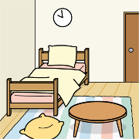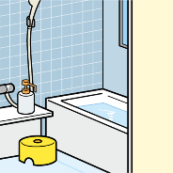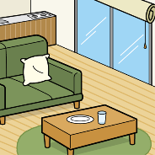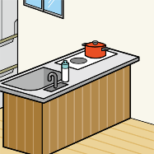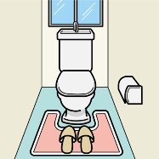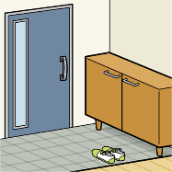

例：玄関 1.トイレ 2.台所 3.リビング 4.お風呂 5.私の部屋

❷ 【place 場所】 に Nが あります

【place 場所】 に Nが 【number 数】 あります

【練習】 例のように、どこに何があるか、言いましょう。

Say where things are, just like the example.

例1. （1階｜トイレ， お風呂 →　1階にトイレとお風呂があります　 ）。

例2. （2階｜部屋×3 →　2階に部屋が３つあります　 ）。

1. （1階｜台所 → ）。

2. （部屋｜机，いす → ）。

3. （リビング｜テレビ×2 → ）。

4. （台所｜冷蔵庫×1，電子レンジ×2 → ）。

5. （食堂｜テーブル×4，いす×8 → ）。

❸ （Nは） ありません

（Nは） ないです

【練習】 例のように、○か×を見て、あるか、ないかを、答えましょう。

Look at the ○ or × and answer if something is available, just like the example.

例. A： 電子レンジはありますか？

B： （○ →　はい、あります　 ）。

A： トースターはありますか？

B： （× →　トースターは、ありません／ないです　 ）。

1. A： 冷蔵庫はありますか？

B： （○ →　　　　　　　　　　　　　 ）。

2. A： すみません、Wi-Fiはありますか？

B： （× →　　　　　　　　　　　　　 ）。

3. A： 部屋にエアコンはありますか？

B： （× →　　　　　　　　　　　　　 ）。

4. A： 台所に炊飯器はありますか？

B： （× →　　　　　　　　　　　　　 ）。

A： 電子レンジは？

B： （○ →　　　　　　　　　　　　　 ）。

5. A： ベッドはありますか？

B： （○ →　　　　　　　　　　　　　 ）。

A： ふとんは？

B： （× →　　　　　　　　　　　　　 ）。

❹ ナ A-です

イ A-です

【練習】 例のように、答えましょう。

Answer the questions just like the example.

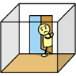

例. A： 家はどうですか？

B： ちょっと（　せまいです　）。 例：せまい

1. A： 家はどうですか？ 1.静か（な）

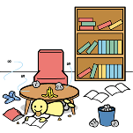 B： とても（　　　　　　　　　　　　　　　　　　　　　　）。

2. A： 家はどうですか？

B： うーん、ちょっと（　　　　　　　　　　　　　　　　　　　　　　）。

2.きたない

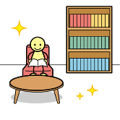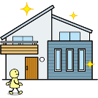3. A： 家はどうですか？

B： （　　　　　　　　　　　　　　　　　　　）。

とても（　　　　　　　　　　　　　　　　　　　）。 　3.新しい／きれい（な）

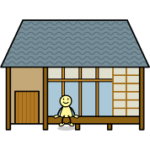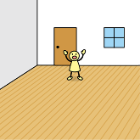 A： そうですか。

4. A： 家はどうですか？

B： ちょっと（　　　　　　　　　　　　　　　　　　　）。

でも、とても（　　　　　　　　　　　　　　　　　　　）。

A： いいですね。 　4.古い／広い

❺ ナ A-じゃないです

イ A-くないです

【練習】 例のように、答えましょう。

Answer the questions just like the example.

例. A： アパートは、広いですか？

B： いえ、（　広くないです　　　　　　　）。　（せまい →　せまいです　　　　　　　　　）。

1. A： 会社は、大きいですか？

B： いえ、（　　　　　　　　　　　　　　　　　）。　（小さい →　　　　　　　　　　　　　　　　　）。

2. A： 家は、新しいですか？

B： いえ、（　　　　　　　　　　　　　　　　　）。　（古い →　　　　　　　　　　　　　　　　　）。

3. A： 寮は、きれいですか？

B： いえ、（　　　　　　　　　　　　　　　　　）。　とても（きたない →　　　　　　　　　　　　　　　）。

4. A： アパートは、静かですか？

B： いえ、あまり（　　　　　　　　　　　　　）。　ちょっと（うるさい →　　　　　　　　　　　　）。

≪整理≫ 表の中に、ことばを書きましょう。

Write the words in the table.

|  |  |  |
| --- | --- | --- |
| 大きい | 大きいです | 大きくないです |
| 小さい | 小さいです |  |
| 新しい |  | 新しくないです |
| 古い |  |  |
| 広い |  |  |
| せまい |  |  |
| 静か（な） |  |  |
| うるさい |  |  |
| きれい（な） |  |  |
| きたない |  |  |

▶トピック：　家と職場

第8課　「山田さんはどこにいますか？」

❶ 【place 場所】 で V-ます

【練習】 例のように、そこですることを、下から選んで言いましょう。

Say what people do there, just like the example. Choose your answer from below.

例. 更衣室 → （　更衣室で、着替えます　 ）。

1. 食堂 → （　　　　　　　　　　　　　　　　 ）。

2. 給湯室 → （　　　　　　　　　　　　　　　　 ）。

3. 会議室 → （　　　　　　　　　　　　　　　　 ）。

|  |
| --- |
| 着替えます　　　　打ち合わせをします　　　コーヒーをいれます　　ご飯を食べます |

❷ 【person 人】 は 【place 場所】 に います

【練習】 例のように、だれがどこにいるか、言いましょう。

Say who is where, just like the example.

例. 山田さん｜会議室 → （　山田さんは会議室にいます　 ）。

1. アマンダさん｜倉庫 → （　　　　　　　　　　　　　 ）。

2. 金子さん｜給湯室 → （　　　　　　　　　　　　　 ）。

3. アナさん｜喫煙所 → （　　　　　　　　　　　　　 ）。

4. 前田さん｜食堂 → （　　　　　　　　　　　　　 ）。

5. ビサルさん｜事務室 → （　　　　　　　　　　　　　 ）。

❸ （【person 人】 は） いません

（【person 人】 は） いないです

【練習】 例のように、答えましょう。

Answer the questions just like the example.

例. A： 山田さん、いますか？

B： （会議室 →　いませんね／いないですね。　たぶん、会議室にいます ）。

1. A： アンさん、いますか？

B： （倉庫 → 　　　　　　　　　　　　　　　　　　　 ）。

2. A： 田中さん、いますか？

B： （食堂 → 　　　　　　　　　　　　　　　　　　　 ）。

3. A： タインさん、いますか？

B： （トイレ → 　　　　　　　　　　　　　　　　　　　 ）。

4. A： アルニさん、いますか？

B： （2階 → 　　　　　　　　　　　　　　　　　　　 ）。

5. A： 辻さん、いますか？

B： （応接室 → 　　　　　　　　　　　　　　　　　　　 ）。

❹ 【something もの】 は 【ここ／そこ／あそこ】 に あります

【練習】 下の絵を見て、例のように答えましょう。

Look at the pictures below and answer, just like the example.

例. A： はさみ、どこですか？

B： （　はさみは、ここにあります　 ）。

1. A： すみません、ガムテープ、ありますか？

B： （　　　　　　　　　　　　　　　　　　 ）。

2. A： あのう、FAXは、どこですか？

B： （　　　　　　　　　　　　　　　　　　 ）。

3. A： ごみ箱は、どこにありますか？

B： （　　　　　　　　　　　　　　　　　　 ）。

4. A： ええと、コピー機は、どこですか？

B： （　　　　　　　　　　　　　　　　　　 ）。

5. A： あのう、すみません。のりは、どこにありますか？

B： （　　　　　　　　　　　　　　　　　　 ）。

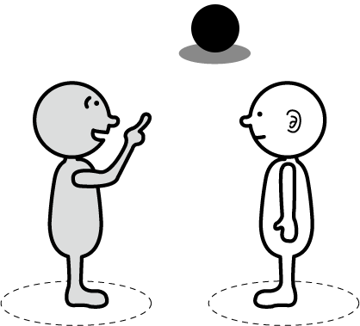

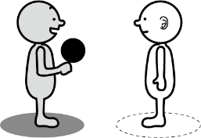例. 1. 2.

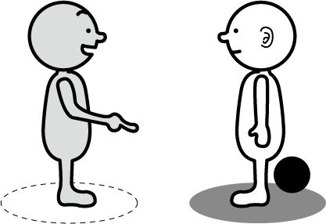3. 4. 5.

❺ Nの 【location 位置】 に あります

【練習】 下の絵を見て、例のように言いましょう。

Look at the pictures below and say where the item is, just like the example.

例. （　ガムテープは、机の上にあります ）。

1. （　　　　　　　　　　　　　　　　　　　　　　　　　　　　　　　　　　　　 ）。

2. （　　　　　　　　　　　　　　　　　　　　　　　　　　　　　　　　　　　　 ）。

3. （　　　　　　　　　　　　　　　　　　　　　　　　　　　　　　　　　　　　 ）。

4. （　　　　　　　　　　　　　　　　　　　　　　　　　　　　　　　　　　　　 ）。

5. （　　　　　　　　　　　　　　　　　　　　　　　　　　　　　　　　　　　　 ）。

ガムテープ

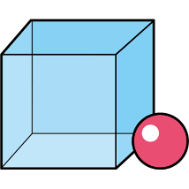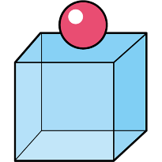

例.

2.

1.

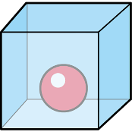

コピー機

引き出し

机

FAX

電子レンジ

5.

3.

はさみ

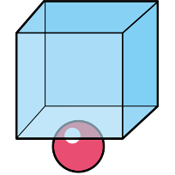

4.

冷蔵庫

箱

テーブル

ごみ箱

のり

≪整理≫ （　　　　）の中にことばを入れましょう。（います／あります）を選びましょう。

Fill in the blanks. Choose either "います" or "あります".

例1. 田中さんは、会議室（　に　） （　います／あります　）。

例2. 会議室（　で　） 打ち合わせをします。

1. のりは、そこ（　　　　） （　います／あります　）。

2. はさみは、机（　　　　） 上（　　　　） （　います／あります　）。

3. アンさんは、たぶん倉庫（　　　　） （　います／あります　）。

4. 更衣室は、ここ（　　　　） （　います／あります　）。 ここ（　　　　） 着替えます。

5. 1階（　　　　） 食堂（　　　　） （　います／あります　）。 食堂（　　　　） ご飯を食べます。

6. 2階（　　　　） 部屋が3つ（　います／あります　）。 ここ（　　　　） ソンさんの部屋です。

7. ここが管理人室です。中川さんは、いつもここ（　　　　） （　います／あります　）。

8. A： ガムテープは、どこ（　　　　） （　います／あります　）か？

B： 引き出し（　　　　） 中（　　　　） （　います／あります　）。

9. A： ヤミンさんは、どこ（　　　　） （　います／あります　）か？

B： たぶん、喫煙所（　　　　） （　います／あります　）。

▶トピック：　毎日の生活

第9課　「12時から1時まで昼休みです」

❶ 【time 時間】 に V-ます

【time 時間】 ごろ V-ます

【練習1】 例のように、時間を言いましょう。

Say the time, just like the examples.

例1. （1:00 →　１時です　 ）。

例2. （2:15 →　2時15分です　 ）。

1. （12:00 → 　　　　　　　　　　 ）。

2. （6:00 → 　　　　　　　　　　 ）。

3. （3:00 → 　　　　　　　　　　 ）。

4. （11:30 → 　　　　　　　　　　 ）。

5. （4:00 → 　　　　　　　　　　 ）。

6. （7:30 → 　　　　　　　　　　 ）。

7. （2:45 → 　　　　　　　　　　 ）。

8. （5:30 → 　　　　　　　　　　 ）。

9. （9:15 → 　　　　　　　　　　 ）。

10. （10:30 → 　　　　　　　　　　 ）。

【練習2】 例のように、寝る時間と起きる時間を言いましょう。

Say the time that you go to bed and wake up, just like the examples.

例1. PM 10:00 →AM 6:00 （　夜10時に寝ます。　朝6時に起きます ）。

例2. PM 8:00ごろ →AM 5:30ごろ （　夜8時ごろ寝ます。　朝5時半ごろ起きます ）。

1. PM 11:00 →AM 8:00 （　　　　　　　　　　　　　　　　　　　　　　　　　 ）。

2. PM 9:00ごろ →AM 7:00ごろ （　　　　　　　　　　　　　　　　　　　　　　　　　 ）。

3. PM 10:30 →AM 7:30 （　　　　　　　　　　　　　　　　　　　　　　　　　 ）。

4. AM 1:00 →AM 10:00 （　　　　　　　　　　　　　　　　　　　　　　　　　 ）。

5. PM 9:30ごろ →AM 6:00ごろ （　　　　　　　　　　　　　　　　　　　　　　　　　 ）。

6. PM 10:00ごろ →AM 7:15 （　　　　　　　　　　　　　　　　　　　　　　　　　 ）。

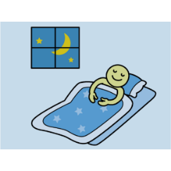7. AM 12:30ごろ →AM 8:45 （　　　　　　　　　　　　　　　　　　　　　　　　　 ）。

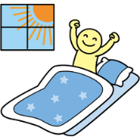

❷ 【time 時間】 から 【time 時間】 まで

【練習】 表を見て、例のように、時間を答えましょう。

Look at the table and answer with the time, just like the example.

(会社1)

8:30 12:00 1:00 3:00 4:00 5:30

|  |  |  |  |  |
| --- | --- | --- | --- | --- |
| 仕事 | 昼休み | 仕事 | 休み時間 | 仕事 |

例. A： 仕事は何時からですか？

B： （　8時半からです　 ）。

1. A： 昼休みは、何時から何時までですか？

B： （　　　　　　　　　　　　　　　 ）。

2. A： 午後の休み時間は、何時から何時までですか？

B： （　　　　　　　　　　　　　　　 ）。

3. A： 仕事は、何時までですか？

B： （　　　　　　　　　　　　　　　 ）。

(会社2)

9:15 12:15 1:45 2:30 3:00 5:45

|  |  |  |  |  |
| --- | --- | --- | --- | --- |
| 仕事 | 昼休み | 仕事 | 休み時間 | 仕事 |

4. A： 仕事は、何時からですか？

B： （　　　　　　　　　　　　　　　 ）。

5. A： 昼休みは、何時から何時までですか？

B： （　　　　　　　　　　　　　　　 ）。

6. A： 午後の休み時間は、何時から何時までですか？

B： （　　　　　　　　　　　　　　　 ）。

7. A： 仕事は、何時までですか？

B： （　　　　　　　　　　　　　　　 ）。

❸ 【date and time 日時】 が いいです

【練習】 右のスケジュールを見ながら、例のように会話を考えましょう。

Look at the schedule on the right and create a dialog, just like the example.

例. A： プール、いつ行きますか？

A B

|  |  |  |
| --- | --- | --- |
| 金 | × | × |
| 土 | ○ | ○ |
| 日 | ○ | × |

B： 私は、土曜日（　が　） （　いいです　　　　　　　　）。

A： 私も、だいじょうぶです。

B： じゃあ、土曜日にしましょう。

1. A： 映画、いつがいいですか？

A B

|  |  |  |
| --- | --- | --- |
| 金 | ○ | ○ |
| 土 | × | ○ |
| 日 | ○ | × |

B： 私は、土曜日（　　　　　） （　　　　　　　　　　　　　　）。

A： ああ、すみません、土曜日（　　　　　） （　　　　　　　　　　　）。

私は、日曜日（　　　　　） （　　　　　　　　　　　）。

B： 日曜日（　　　　　） （　　　　　　　　　　　）。すみません。

A： じゃあ、金曜日はどうですか？

B： 金曜日（　　　　　） （　　　　　　　　　　　）。

A： じゃあ、金曜日にしましょう。

2. A： 昼ご飯、何時にしますか？

A B C

|  |  |  |  |
| --- | --- | --- | --- |
| 11：30 | × | × | × |
| 12：00 | ○ | ○ | × |
| 12：30 | ○ | ○ | ○ |
| 1：00 | ○ | × | ○ |

B： 私は、12時（　　　　　） （　　　　　　　　　　　）。

C： すみません、12時（　　　　　） （　　　　　　　　　　　）。

A： じゃあ、1時はどうですか？

C： （　　　　　　　　　　　）。

B： ああ、私は、1時（　　　　　） （　　　　　　　　　　　）。

12時半はどうですか？

C： 私は、（　　　　　　　　　　　）。

A： 私も、（　　　　　　　　　　　）。

じゃあ、12時半にしましょう。

▶トピック：　毎日の生活

第10課　「ホチキス貸してください」

❶ V-てください

V-て

V-てくれる？

【練習】 例のように、絵を下から選びましょう。

Choose the correct picture from below, just like the example.

例. ちょっと、手伝ってください。 （ 　a 　）

1. ごみ、捨ててください。 （　 　 　）

2. これ、鈴木さんに持って行って。 （　　 　）

3. そこのドライバー、取ってくれる？ （　　 　）

4. プロジェクタ、持って来てください。 （　　　 ）

5. 段ボール、そこに置いて。 （　　　 ）

6. テーブルの上、片付けてくれる？ （　　 　）

7. ここに、名前を書いてください。 （　　　 ）

8. 窓、閉めて。 （　　 　）

9. すぐ、会議室に来てください。 （　　　 ）

10. 電話してくれる？ （　　　 ）

11. いす、並べて。 （　　　 ）

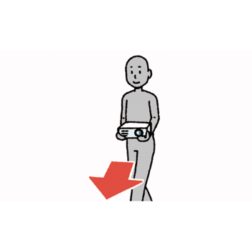

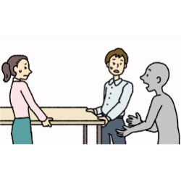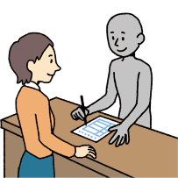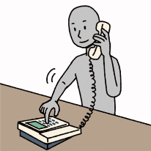 a. b. c. d.

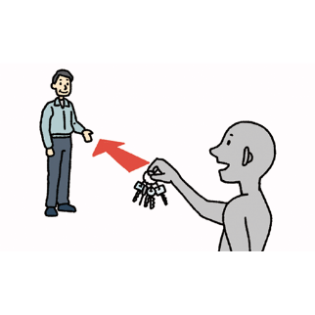

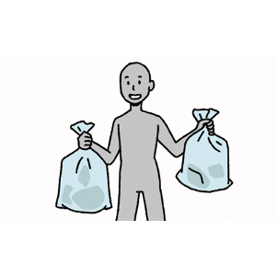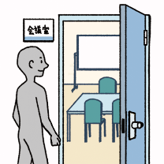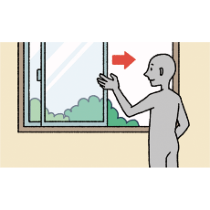 e. f. g. h.

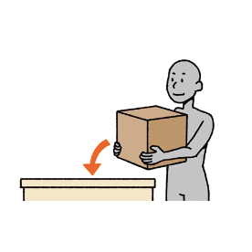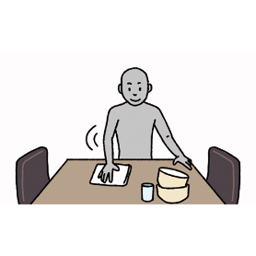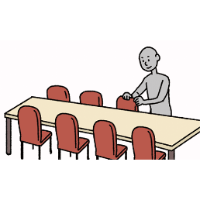

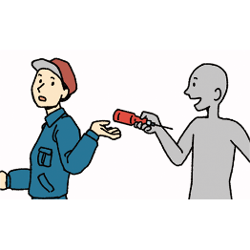 i. j. k. l.

❷ Nですね　＜Confirmation 確認＞

【練習】 例のように、　　　の部分を確認しましょう。「すみません」のあとは、質問しましょう。

Confirm the number in the underlined part and ask a question after "すみません", just like the examples.

例1. A： 隣の部屋、10時までに片付けてください。

B： はい。（　10時ですね　）。

例2. A： 会議は、1時からです。

B： すみません、（　何時ですか　）？

A： 1時です。

1. A： いす、4つ並べてください。

B： はい。（　　　　　　　　　　　　　　）。

2. A： 明日、14時に来てくれる？

B： すみません、（　　　　　　　　　　　　　　）？

A： 14時です。

3. A： これ、コピー、50枚お願い。

B： はい。（　　　　　　　　　　　　　　）。

4. A： 段ボール、3つ持ってきて。

B： すみません、（　　　　　　　　　　　　　　）？

A： 3つ。

5. A： すみません、今日は、18時半まで、手伝ってください。

B： すみません、（　　　　　　　　　　　　　　）？

A： 18時半。午後6時半です。

B：（　　　　　　　　　　　　　　）。　わかりました。

❸ N、貸してください

N、借りてもいいですか？

N、いいですか？

N、ありますか？

【練習】 ①～④の言い方を使って、貸してもらえるように頼みましょう。

Using the expressions in ①～④, ask to borrow something.

① 「N、貸してください。」

例. A： すみません、（はさみ →　はさみ、貸してください　）。

B： はい。どうぞ。

1. A： あのう、（ホチキス →　　　　　　　　　　　　　　　　　　　　　）。

B： どうぞ。

2. A： すみません、（ペン →　　　　　　　　　　　　　　　　　　　　　）。

B： いいですよ。はい。

② 「N、借りてもいいですか？」

3. A： 田中さん、（電卓 →　　　　　　　　　　　　　　　　　　　　　）？

B： 電卓？　はい、どうぞ。

4. A： あのう、ちょっと、（カッター →　　　　　　　　　　　　　　　　　　　　　）？

B： いいよ。はい。

③ 「N、いいですか？」

5. A： すみません、（えんぴつ →　　　　　　　　　　　　　　　　　　　　　）？

B： えんぴつですか？　はい。

6. A： リンさん、ちょっと、（のり →　　　　　　　　　　　　　　　　　　　　　）？

B： いいですよ。どうぞ。

④ 「N、ありますか？」

7. A： あのう、（ふせん →　　　　　　　　　　　　　　　　　　　　　）？

B： ありますよ。はい、どうぞ。

8. A： すみません、鈴木さん。（スマホの充電器 →　　　　　　　　　　　　　　　　　　　　　）？

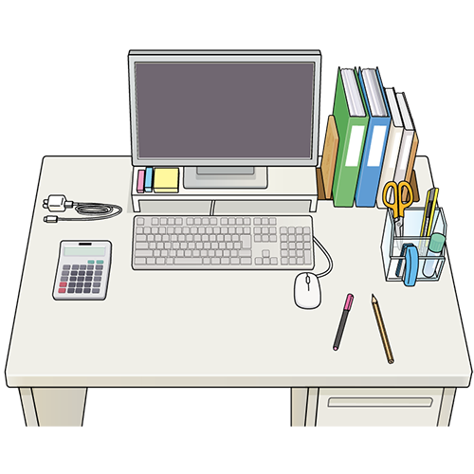 B： あるよ。はい。

▶トピック：　私の好きなこと

第11課　「どんなマンガが好きですか？」

❶ Nは 何ですか？

【練習】 　　　の「何」は「なに／なん」のどちらですか？ 例のように、選びましょう。

Is the underlined "何" pronounced as "なに" or "なん" ? Choose the correct answer, just like the example.

例. A： 趣味は、何ですか？ 　（　なに／なん　）

B： スポーツです。

1. A： スポーツは、何が好きですか？　（　なに／なん　）

B： サッカーが好きです。

2. A： テニス、何曜日がいいですか？ 　（　なに／なん　）

B： 土曜日がいいです。

3. A： 休みの日は、いつも何をしますか？ 　（　なに／なん　）

B： ふとんでゆっくりします。

4. A： ハリーポッターの映画、何時からですか？ 　（　なに／なん　）

B： 8時45分からです。

5. A： かわいいですね。

B： ペットのジョンです。

A： 何歳ですか？　（　なに／なん　）

B： 2歳です。

6. A： rugbyは、日本語で何ですか？　（　なに／なん　）

B： 「ラグビー」です。

7. A： 音楽は好きですか？

B： うーん、あまり好きじゃないです。

A： じゃあ、何が好きですか？　（　なに／なん　）

B： 読書が好きです。

❷ どんなN

【練習】 例のように、質問しましょう。

Ask questions just like the example.

例. A： （映画 →　どんな映画が好きですか　 ）？

B： アクション映画が好きです。

1. A： （音楽 → 　　　　　　　　　　　　　　　 ）？

B： ジャズが好きです。

2. A： （本 → 　　　　　　　　　　　　　　　 ）？

B： 村上春樹が好きです。

3. A： （食べ物 → 　　　　　　　　　　　　　　　 ）？

B： 肉が好きです。

4. A： （マンガ → 　　　　　　　　　　　　　　　 ）？

B： ドラゴンボールが好きです。

5. A： （スポーツ → 　　　　　　　　　　　　　　　 ）？

B： バスケットボールと水泳が好きです。

❸ あまり ナA-じゃないです／イA-くないです　＜Extent 程度＞

【練習】 顔文字を見て、例のように、答えましょう。

Look at the emoticons and answer, just like the examples.

例1. A： 映画、好きですか？

B： （😄 →　はい、とても好きです／大好きです　 ）。

例2. A： スポーツ、好きですか？

B： (😞 →　いえ、あまり好きじゃないです　 ）。

例3. A 勉強、好きですか？

B： （😩 →　いえ、ぜんぜん好きじゃないです　 ）。

1. A： 掃除、好きですか？

B： （😩 →　　　　　　　　　　　　　　　　　　　　　　　　　　　　　 ）。

1. A： ドラゴンボール、好きですか？

B： （😄 →　　　　　　　　　　　　　　　　　　　　　　　　　　　　　 ）。

1. A： バスケットボール、好きですか？

B： （😞 →　　　　　　　　　　　　　　　　　　　　　　　　　　　　　 ）。

1. A： 料理、好きですか？

B： （😩 →　　　　　　　　　　　　　　　　　　　　　　　　　　　　　 ）。

1. A： パチンコ、好きですか？

B： （😄 →　　　　　　　　　　　　　　　　　　　　　　　　　　　　　 ）。

❹ いつも／たいてい／よく／ときどき V-ます　　　＜Frequency 頻度＞

あまり／ぜんぜん V-ません

【練習】 Bさんがすることを、例のように、頻度が高い順に並べましょう。

List the things that B-san does in order from the most frequent, just like the example.

例. A： 映画は好きですか？

B： はい、よく見ます。

A： テレビは？

B： テレビは、あまり見ません。

（テレビ／映画）　→　映画　＞　テレビ

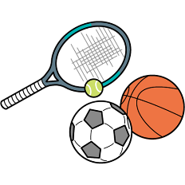1. A： スポーツは好きですか？

B： はい、大好きです。休みの日は、たいてい、サッカーをします。

ときどき、ラグビーもします。

A： テニスは？

B： テニスは、あまりしません。

（サッカー／テニス／ラグビー）　→　　　　　　　＞　　　　　　＞

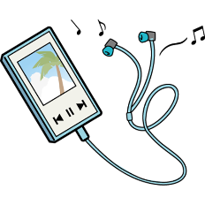2. A： 趣味は何ですか？

B： 音楽です。

A： そうですか。私もです。ロックは好きですか？

B： すみません、ロックはぜんぜん聞きません。

A： どんな音楽が好きですか？

B： いつも、クラシックを聞きます。ジャズもよく聞きます。

（ロック／クラシック／ジャズ）　→　　　　　　　＞　　　　　　＞

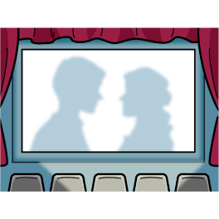3. A： 映画は好きですか？

B： 大好きです。よくアニメを見ます。

A： 私は、恋愛映画が好きです。

B： そうですか。私も、恋愛映画をときどき見ます。

A： ホラーは？

B： ホラーは、ぜんぜん見ません。

（ホラー／アニメ／恋愛映画）　→　　　　　　　＞　　　　　　＞

4. A： 休みの日は、いつも何をしますか？

B： たいてい、うちでゆっくりします。ときどき買い物をします。

A： そうですか。私はたいてい、洗濯と掃除をします。

B： ああ、私は、あまりしません。

（洗濯と掃除／買い物／ゆっくり）　→　　　　　　　＞　　　　　　＞

❺ 【person 人】 と 【place 場所】 で V-ます

【練習】 例のように、（　　　　　）にことばを入れましょう。

Fill in the blanks, just like the example.

例. 夫 （　と　） 公園 （　で　） テニスをします。

1. 夜は、うち （　　　　　） 音楽を聞きます。

2. 日曜日は、いつも、子ども （　　　　　） 外 （　　　　　） 遊びます。

3. 毎朝、犬 （　　　　　） いっしょに、散歩します。

4. 休みの日は、いつもベッド （　　　　　） ごろごろします。

5. 公園 （　　　　　） 友だち （　　　　　） サッカーをします。

6. よく居酒屋 （　　　　　） 父 （　　　　　） お酒を飲みます。

7. いつも寮 （　　　　　） 1人 （　　　　　） 日本語を勉強します。

▶トピック：　私の好きなこと

第12課　「いっしょに飲みに行きませんか？」

❶ 【date and time 日時】 に 【place 場所】 で 【event イベント】 が あります

【練習】 （　　　　　）の中にことばを入れましょう。何も入らないときは、×を書きましょう。

Fill in the blanks. If nothing is needed in the blank, write ×.

例. 明日（　×　）、公園（　で　）タイフェスティバル（　が　）あります。

1. A： 8日（　　　　　）会社のホール（　　　　　）交流パーティー（　　　　　）ありますね。

B： はい、私も行きます。

2. A： あさって（　　　　　）、夏祭り（　　　　　）ありますね。

B： どこ（　　　　　）ありますか？

A： お寺です。

3. A： 今週の金曜日（　　　　　）、いずみプラザ（　　　　　）映画（　　　　　）ありますね。

B： 何の映画ですか？

A： 『男はつらいよ』です。

4. A： マヤさん、忘年会、行きますか？

B： 忘年会？いつ（　　　　　）ですか？

A： 明日（　　　　　）です。

B： うーん、明日はちょっと…。

5. A： 来週（　　　　　）、ミルコさんの空手の試合（　　　　　）ありますね。行きますか？

B： どこ（　　　　　）ありますか？

A： さくらホールです。

B： さくらホールは、どこ（　　　　　）ありますか？

A： さくら公園の中（　　　　　）あります。

≪整理≫ 例のように、正しいほうを選びましょう。

Choose the correct answer, just like the example.

例. 来週、赤羽公園（　に／で　）、夏祭りがあります。

1. アントニオさんは、赤羽（　に／で　）住んでいます。

2. プールは、いずみ公園（　に／で　）あります。

3. いずみ公園（　に／で　）、よくテニスをします。

4. さくらホールは、どこ（　に／で　）ありますか？

5. 明日、さくら公園（　に／で　）、タイフェスティバルがあります。

6. ミルコさんは、たぶん、さくらホール（　に／で　）います。

❷ N に 行きます

【練習】 例のように、「～に行きます」を使って言いましょう。

Say the sentence using "～に行きます", just like the example.

例. 今日、（買い物→　買い物に行きます　）。

1. 毎朝、さくら公園に （散歩→ 　　　　　　　　　　　　　　　　　　　　　　）。

2. 日曜日、友だちと （映画→ 　　　　　　　　　　　　　　　　　　　　）。

3. 明日、（忘年会→ 　　　　　　　　　　　　　）か？

4. 20日、（タイフェスティバル→ 　　　　　　　　　　　　　　　）。

5. 今晩、（交流パーティー→ 　　　　　　　　　　　　　）か？

❸ V-ませんか？

【練習】 例のように、「～ませんか？」の形にして誘いましょう。

Invite someone to do something by using the "～ませんか？" form, just like the example.

例. 明日、いっしょに （映画に行きます→　映画に行きませんか　）？

1. 今晩、いっしょに （ご飯を食べます→ 　　　　　　　　　　　　　　　　　）？

2. みんなで （ハイキングに行きます→ 　　　　　　　　　　　　　　　　　）？

3. 今度、公園でいっしょに （サッカーをします→ 　　　　　　　　　　　　　　　　　）？

4. 『スターウォーズ』を （見ます→ 　　　　　　　　　　　　　　　　　　　　　　　　　）？

5. 日曜日、うちでいっしょに （勉強します→ 　　　　　　　　　　）？

❹ V-ましょう

【練習】 例のように、「～ましょう」の形に変えて言いましょう。

Change the verb into the "～ましょう" form and say the sentence, just like the example.

例. 明日、いっしょに映画に行きませんか？

→（　明日、いっしょに映画に行きましょう ）。

1. 今晩、いっしょにご飯を食べませんか？

→（　　　　　　　　　　　　　　　　　　　　　　　　 ）。

2. みんなで ハイキングに行きませんか？

→（　　　　　　　　　　　　　　　　　　　　　　　　 ）。

3. 今度、公園でいっしょにサッカーをしませんか？

→（　　　　　　　　　　　　　　　　　　　　　　　　 ）

4. 『スターウォーズ』を見ませんか？

→（　　　　　　　　　　　　　　　　　　　　　　　　 ）。

5. 日曜日、うちでいっしょに勉強しませんか？

→（　　　　　　　　　　　　　　　　　　　　　　　　 ）。

❺ V-に 行きます

【練習】 下の絵を見て、例のように誘いましょう。

Look at the pictures below and invite someone to do something, just like the example.

例. （　映画を見に行きませんか ）？

1. （　　　　　　　　　　　　　　　　　　　　　　　　　　　　　　　　　　 ）？

2. （　　　　　　　　　　　　　　　　　　　　　　　　　　　　　　　　　　 ）？

3. （　　　　　　　　　　　　　　　　　　　　　　　　　　　　　　　　　　 ）？

4. （　　　　　　　　　　　　　　　　　　　　　　　　　　　　　　　　　　 ）？

5. （　　　　　　　　　　　　　　　　　　　　　　　　　　　　　　　　　　 ）？

6. （　　　　　　　　　　　　　　　　　　　　　　　　　　　　　　　　　　 ）？

例. 映画を見ます 1. 焼き肉を食べます 2.音楽を聞きます 3.（お酒を）飲みます

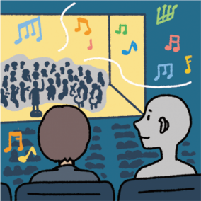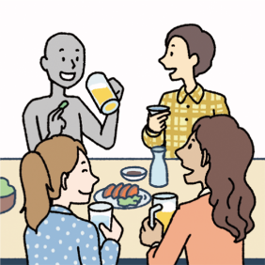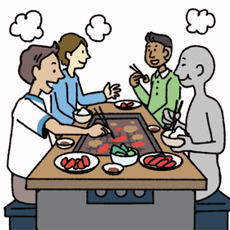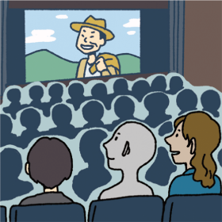

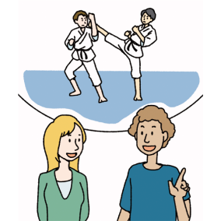4.ご飯を食べます 5.泳ぎます 6.空手の試合を見ます

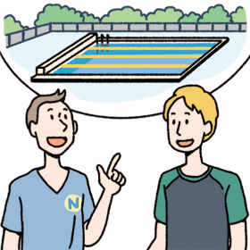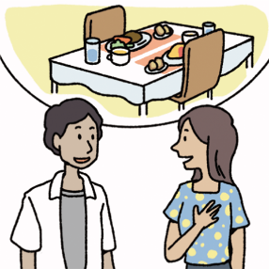

▶トピック：　街を歩く

第13課　「このバスは空港に行きますか？」

❶ 【vehicle 乗り物】 は 【place 場所】 に 行きますか？

【練習】 絵を見て、例のように質問しましょう。

Look at the pictures and ask a question, just like the example.

例. （　このバスは、空港に行きますか ）？

1. （　　　　　　　　　　　　　　　　　　　　　 ）？

2. （　　　　　　　　　　　　　　　　　　　　　 ）？

3. （　　　　　　　　　　　　　　　　　　　　　 ）？

4. （　　　　　　　　　　　　　　　　　　　　　 ）？

ダイアグラム

中程度の精度で自動的に生成された説明5. （　　　　　　　　　　　　　　　　　　　　　 ）？

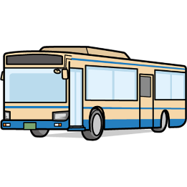

市民病院？

浦田駅？

空港？

例. 1. 2.

ダイアグラム

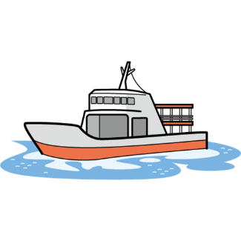

新宿？

黒島？

みなとモール？

 3. 4. 5.

≪整理≫ 同じ意味・用法の「に」を、ペアにしましょう。

Pair the "に" with the same meaning and usage.

1. 東京に住んでいます。

2. 毎朝、7時に起きます。

3. 私は、アパートに住んでいます。

4. 今週、みんなでハイキングに行きます。

5. このバスは、大阪に行きますか？  
6. ごみ箱は、どこにありますか？

7. 明日、市民病院に行きます。

8. 今晩、飲みに行きませんか？

9. ヨギさんは、たぶん倉庫にいます。

10. 日曜日に、夏祭りがあります。

　　例.（　1 ，3　）　　（　　 ，　　）　　（　　 ，　　）　　（　　 ，　　）　　（　　 ，　　）

❷ ここは 【place 場所】 ですか？

【練習】 例のように、（　　　　）の中にことばを入れて、今いる場所を質問しましょう。

Fill in the blanks and ask where you are now, just like the examples.

例1. A： すみません、ここは（　　どこ　　）ですか？

B： 東九条です。

例2. A： あのう、（　　次　　）は黒羽ですか？

B： はい、そうです。

1. A： すみません、（　　　　　　）は（　　　　　　）ですか？

B： ここは黒羽です。

2. A： あのう、（　　　　　　）は西沢口ですか？

B： いえ、沢口です。西沢口は次です。

3. A： あのう、すみません。（　　　　　　）は（　　　　　　）ですか？

B： 南浦田です。

4. A： すみません、（　　　　　　）はさきやま新都心ですか？

B： いえ、次は北浦田です。さきやま新都心は、その先です。

5. A： あのう、すみません、（　　　　　　）は（　　　　　　）ですか？

B： 本宮です。終点ですよ。

5. 4. 3. 2. 1. 例2. 例1.

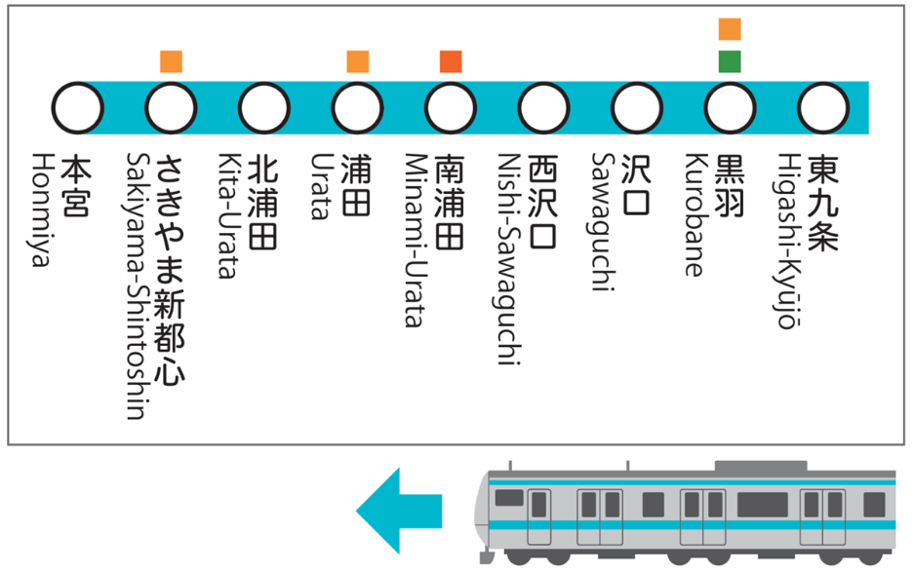

❸ 【vehicle 乗り物】 で 来ます

【練習】 下の絵を見て、例のように答えましょう。

Look at the pictures below and answer, just like the example.

例. A： 学校まで、どうやって来ますか？

B： （　バスで来ます　 ）。

1. A： 家から会社まで、何で来ますか？

B： （　　　　　　　　　　　　　　　　 ）。

2. A： 会社まで、どうやって来ますか？

B： （　　　　　　　　　　　　　　　　 ）。

3. A： 家から学校まで、どうやって来ますか？

B： （　　　　　　　　　　　　　　　　 ）。

4. A： さくらモールまで、何で行きますか？

B： （　　　　　　　　　　　　　　　　 ）。

5. A： ここから市民病院まで、どうやって行きますか？

B： （　　　　　　　　　　　　　　　　 ）。



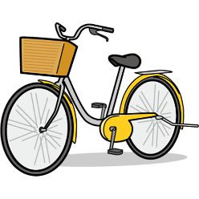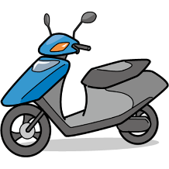 例. 1. 2.

.

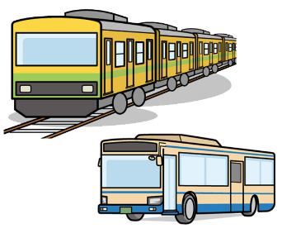

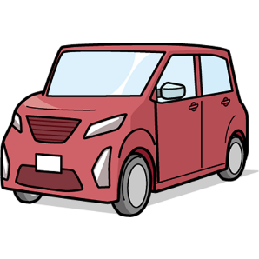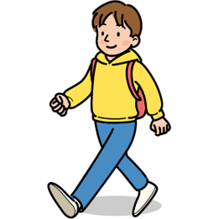 3. 4. 5.

❹ 【time/period 時間／期間】 かかります

【練習】 図を見て、例のように、会話を作りましょう。

Look at the picture and create dialogs, just like the example.

ダイアグラム

家

会社

7:30

8:30

例.

A： （　家から会社まで、どのぐらいかかりますか ）？

B： （　電車で1時間です／電車で1時間かかります ）。

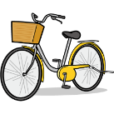

家

学校

8:10

8:20

1.

A： （　　　　　　　　　　　　　　　　　　　　　　　　　　　　　 ）？

B： （　　　　　　　　　　　　　　　　　　　　　　　　　　　　　 ）。



ここ

マリンシティ

14:40

15:20

2.

A： （　　　　　　　　　　　　　　　　　　　　　　　　　　　　　 ）？

B： （　　　　　　　　　　　　　　　　　　　　　　　　　　　　　 ）。

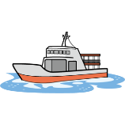

ここ

黒島

11:10

11:35

3.

A： （　　　　　　　　　　　　　　　　　　　　　　　　　　　　　 ）？

B： （　　　　　　　　　　　　　　　　　　　　　　　　　　　　　 ）。



日本

フィリピン

15:05

19:10

4.

A： （　　　　　　　　　　　　　　　　　　　　　　　　　　　　　 ）？

B： （　　　　　　　　　　　　　　　　　　　　　　　　　　　　　 ）。

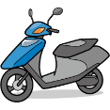

　家

会社

7:50

8:10

5.

8:28



8:28

A： （　　　　　　　　　　　　　　　　　　　　　　　　　　　　　　 ）？

B： （　　　　　　　　　　　　　　　　　　　　　　　　　　　　　　 ）。

❺ 【place 場所】 で 【vehicle 乗り物】 に 乗ります

【vehicle 乗り物】 を 降ります

【練習】 例のように、正しいものを選びましょう。

Choose the correct answer, just like the example.

例. みどり駅（　で／に／を　） 電車（　で／に／を　） 乗ります。

1. さくら駅（　で／に／を　） バス（　で／に／を　） 乗ります。さくら公園（　で／に／を　）

バス（　で／に／を　） 降ります。

2. 浦田駅（　で／に／を　） 東西線（　で／に／を　） 乗り換えます。

3. ここ（　で／に／を　） 4番のバス（　で／に／を　） 乗ります。 バスセンター（　で／に／を　）

バス（　で／に／を　） 降ります。 7番のバス（　で／に／を　） 乗り換えます。

4. 新宿駅（　で／に／を　） 地下鉄（　で／に／を　）降ります。

5. 沢口駅（　で／に／を　） 電車（　で／に／を　） 乗ります。 南浦田駅（　で／に／を　）

電車（　で／に／を　） 降ります。 武蔵山線（　で／に／を　） 乗り換えます。

マリンシティ駅（　で／に／を　） 電車（　で／に／を　） 降ります。

バス（　で／に／を　） 乗ります。 終点（　で／に／を　） 降ります。

❻ 【place 場所】 から 【place 場所】 まで

【練習】 例のように、会話を作りましょう。

Create dialogs, just like the examples.

例1. みどり駅～さくら駅｜バス

→ A： （　みどり駅からさくら駅まで、どうやって／何で行きますか　）？

B： （　バスで行きます　）。

例2. みどり駅～さくら駅｜15分（電車）

→ A： （　みどり駅からさくら駅まで、どのぐらいかかりますか　　　　）？

B： （　電車で15分かかります　）。

1. ここ～市民病院｜15番のバス

→ A： （　　　　　　　　　　　　　　　　　　　　　　　　　　　　　　　　　　　　　　　）？

B： （　　　　　　　　　　　　　　　　　　　　　　　　　　　　　　　　　　　　　　　）。

2. 東京～大阪｜飛行機

→ A： （　　　　　　　　　　　　　　　　　　　　　　　　　　　　　　　　　　　　　　　）？

B： （　　　　　　　　　　　　　　　　　　　　　　　　　　　　　　　　　　　　　　　）。

3. マリンシティ～おやしお市場｜5分（タクシー）

→ A： （　　　　　　　　　　　　　　　　　　　　　　　　　　　　　　　　　　　　　　　）？

B： （　　　　　　　　　　　　　　　　　　　　　　　　　　　　　　　　　　　　　　　）。

4. 家～会社｜1時間半（電車とバス）

→ A： （　　　　　　　　　　　　　　　　　　　　　　　　　　　　　　　　　　　　　　　）？

B： （　　　　　　　　　　　　　　　　　　　　　　　　　　　　　　　　　　　　　　　）。

▶トピック：　街を歩く

第14課　「大きな建物ですね」

❶ 【ｐｌａｃｅ 場所】 に Nは ありますか？

【練習】 例のように、場所を聞きましょう。

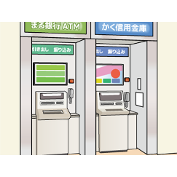 Ask for the place, just like the example.

例. ATM

→　（　この近くにATMはありますか／ATMはどこにありますか／ATMはどこですか ）？

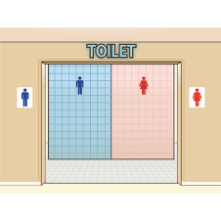

1. トイレ

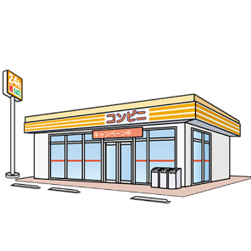 →　（　　　　　　　　　　　　　　　　　　　　　　　　　　　　　　　　　　　　　　　　　　　　　　　　　　　　　 ）？

2. コンビニ

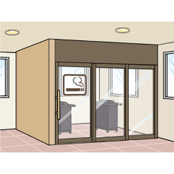 →　（　　　　　　　　　　　　　　　　　　　　　　　　　　　　　　　　　　　　　　　　　　　　　　　　　　　　　 ）？

3. 喫煙所

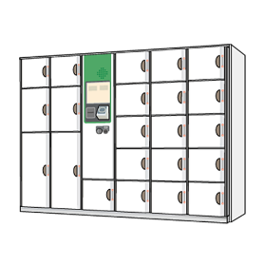 →　（　　　　　　　　　　　　　　　　　　　　　　　　　　　　　　　　　　　　　　　　　　　　　　　　　　　　　 ）？

4. コインロッカー

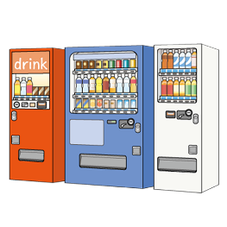 →　（　　　　　　　　　　　　　　　　　　　　　　　　　　　　　　　　　　　　　　　　　　　　　　　　　　　　　 ）？

5. 自動販売機

→　（　　　　　　　　　　　　　　　　　　　　　　　　　　　　　　　　　　　　　　　　　　　　　　　　　　　　　 ）？

❷ Nの 【location 位置】 に います

【練習】 絵を見て、例のように、（　　　　　）の中にことばを入れましょう。

Look at the picture and fill in the blank, just like the example.

例. ミケは、車の （　上　 ） にいます。

1. レオは、車の （　　　 ） にいます。

2. タマは、車の （　　　 ） にいます。

3. クロは、車の （　　　 ） にいます。

4. モモは、車の （　　　 ） にいます。

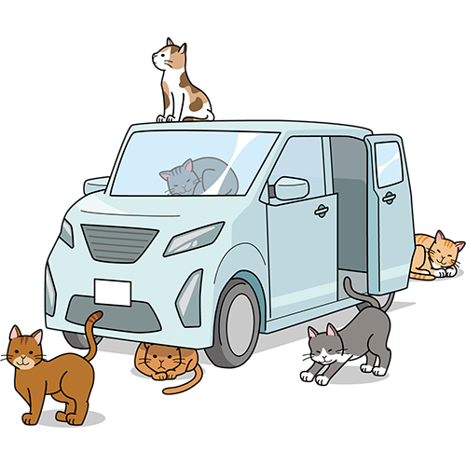5. トラは、車の （　　　 ） にいます。

ミケ

クロ

トラ

タマ

モモ

レオ

❸ ナA-な Nですね

イA-い Nですね

【練習】 例のように、文を作りましょう。

Make a sentence, just like the example.

例. 公園です。広いです。 →　（　広い公園ですね　 ）。

1. お寺です。古いです。 →　（　　　　　　　　　　　　　 ）。

2. 商店街です。にぎやかです。 →　（　　　　　　　　　　　　　 ）。

3. 部屋です。静かです。 →　（　　　　　　　　　　　　　 ）。

4. ビルです。大きいです。 →　（　　　　　　　　　　　　　 ）。

5. 野球場です。小さいです。 →　（　　　　　　　　　　　　　 ）。

≪整理≫ 表の中に、ことばを書きましょう。

Write the words in the table.

|  |  |  |
| --- | --- | --- |
| ナA-です  イA-いです | ナA-な N  イA-い N | ナA-じゃないです  イA-くないです |
| 広いです | 広い 公園 | 広くないです |
| にぎやかです | にぎやかな 通り | にぎやかじゃないです |
|  | せまい 部屋 |  |
| 新しいです | 家 |  |
|  | お寺 | 古くないです |
| きれいです | 水 | きれいじゃないです |
|  | きたない 水 |  |
|  | 高い ビル |  |
| 低いです | ビル | 低くないです |
|  | 静かな 公園 |  |
| うるさいです | 居酒屋 |  |
|  | お寺 | 有名じゃないです |
| 大きいです | 建物 |  |
|  | 建物 | 小さくないです |
| いいです | 家 |  |

▶トピック：　店で

第15課　「電池がほしいんですが…」

❶ Nが ほしいんですが

【練習】 例のように、どこで買えるか、聞きましょう。（　　　　　）にことばを入れて、答えましょう。

Ask where you can buy something, just like the example. Answer by filling in the blank.

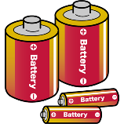例. 電池

A： （　電池がほしいんですが、どこで買えますか　　　　　　）？

B： コンビニ（　で　）買えますよ。

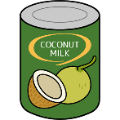1. ココナッツミルク

A： （　　　　　　　　　　　　　　　　　　　　　　　　　　　　　　　　　　）？

B： スーパー（　　　　　）ありますよ。

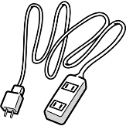2. 延長コード

A： （　　　　　　　　　　　　　　　　　　　　　　　　　　　　　　　　　　）？

B： ホームセンター（　　　　　）買えますよ。

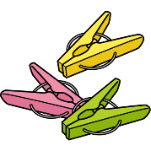3. 洗濯バサミ

A： （　　　　　　　　　　　　　　　　　　　　　　　　　　　　　　　　　　）？

B： ドラッグストア（　　　　　）買えますよ。

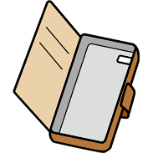4. スマホケース

A： （　　　　　　　　　　　　　　　　　　　　　　　　　　　　　　　　　　）？

B： 100円ショップ（　　　　　）ありますよ。

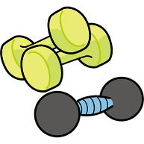5. ダンベル

A： （　　　　　　　　　　　　　　　　　　　　　　　　　　　　　　　　　　）？

B： デパート（　　　　　）買えますよ。

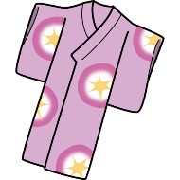6. 浴衣

A： （　　　　　　　　　　　　　　　　　　　　　　　　　　　　　　　　　　）？

B： 駅前のショッピングセンター（　　　　　）ありますよ。

❷ ナ A-ですね

イ A-いですね

ナ A！

イ A-い！

【練習】 絵を見て、例のように、感想を言いましょう。

Look at the picture and give your impressions, just like the example.



例. 傘 →　（　この傘、おもしろいですね。／この傘、おもしろい！　　　　）

おもしろい



1. 帽子 →　（　　　　　　　　　　　　　　　　　　　　　　　　　　　　　　　　　　　　　　）

かっこいい



2. ジャケット →　（　　　　　　　　　　　　　　　　　　　　　　　　　　　　　　　　　　　　　　）

高い

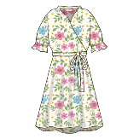3. ワンピース →　（　　　　　　　　　　　　　　　　　　　　　　　　　　　　　　　　　　　　　　）

きれい（な）

4. ネクタイ →　（　　　　　　　　　　　　　　　　　　　　　　　　　　　　　　　　　　　　　　）

おしゃれ（な）

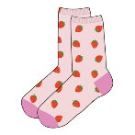5. くつ下 →　（　　　　　　　　　　　　　　　　　　　　　　　　　　　　　　　　　　　　　　）

かわいい



6. 帽子 →　（　　　　　　　　　　　　　　　　　　　　　　　　　　　　　　　　　　　　　　）

変（な）



7. くつ →　（　　　　　　　　　　　　　　　　　　　　　　　　　　　　　　　　　　　　　　）

すてき（な）

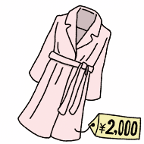

8. コート →　（　　　　　　　　　　　　　　　　　　　　　　　　　　　　　　　　　　　　　　）

安い

▶トピック：　店で

第16課　「これ、いくらですか？」

❶ 【これ／それ／あれ】 （は） いくらですか？

【練習】 下の絵を見て、例のように、値段を聞いて、答える会話を作りましょう。

Look at the pictures below and create a dialog to ask for the price and answer, just like the example.

例. A： （　これ、いくらですか　 ）？

B： （　ななひゃく ごじゅう 円です ）。

1. A： (　　　　　　　　　　　　　　　　　　　　 ）？

B： （　　　　　　　　　　　　　　　　　　　　 ）。

2. A： (　　　　　　　　　　　　　　　　　　　　 ）？

B： （　　　　　　　　　　　　　　　　　　　　 ）。

3. A： (　　　　　　　　　　　　　　　　　　　　 ）？

B： （　　　　　　　　　　　　　　　　　　　　 ）。

4. A： (　　　　　　　　　　　　　　　　　　　　 ）？

B： （　　　　　　　　　　　　　　　　　　　　 ）。

5. A： (　　　　　　　　　　　　　　　　　　　　 ）？

B： （　　　　　　　　　　　　　　　　　　　　 ）。

例. 1. 2.

\750

\5,640

\2,300

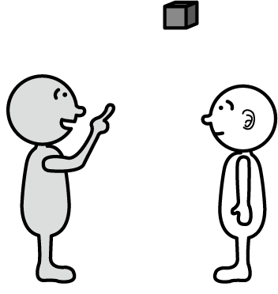

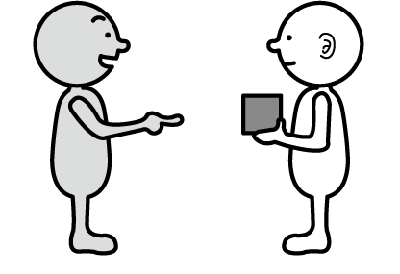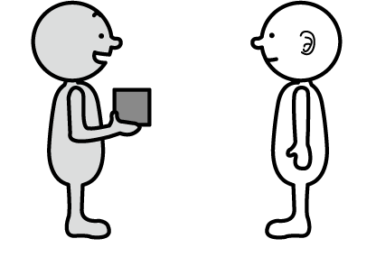

A B A B A B

\19,8000

3. 4. 5.

\3,140

\55

A B A B A B

❷ 【この／その／あの】 N

【練習】 絵を見て、例のように、（　　　　　）の中にことばを入れましょう。

Look at the picture and fill in the blanks, just like the example.

B

A

例. A： （　この　）お菓子、いくらですか？

B： （　それ　）は、150円です。

1. A： すみません、（　　　　　）カレンダーがほしいんですが。

B： （　　　　　）ですね。ありがとうございます。

2. A： （　　　　　）時計、かっこいいですね。

B： （　　　　　）？　いい時計でしょう？

A： はい。

3. A： あのう、この近くに、コンビニありますか？

B： コンビニ？　（　　　　　）にありますよ。

A： ありがとうございます。

4. A： （　　　　　）、何ですか？

B： （　　　　　）は、招き猫です。

A： いくらですか？

B： （　　　　　）招き猫は、8800円です。

5. A： （　　　　　）すいか、大きいですね。

B： はい。

A： じゃあ、（　　　　　）、ください。

B： ありがとうございます

6. A： すみません、傘がほしいんですが。

B： 傘は（　　　　　）にあります。

A： いくらですか？

B： （　　　　　）傘は、600円です。

❸ 【amount 数量】 ずつ

【練習】 例のように、数を言って注文しましょう。

Say the number and order, just like the examples.

寿司の絵

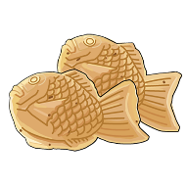例1. （　たいやき3つと、おにぎり4つ、ください／お願いします　　　　　）。

たい焼き おにぎり

×3つ ×4つ

寿司の絵

低い精度で自動的に生成された説明例2. （　たい焼きと、おにぎり、2つずつください／お願いします　　　　　　）。

たい焼き おにぎり

×2つ ×2つ

1. （　　　　　　　　　　　　　　　　　　　　　　　　　　　　　　　　　　　　　　　　　　　　）。

コロッケ ひき肉

×4つ ×200ｇ

カップに入った飲み物

2. （　　　　　　　　　　　　　　　　　　　　　　　　　　　　　　　　　　　　　　　　　　　　）。

カレー 牛丼

×2つ ×2つ

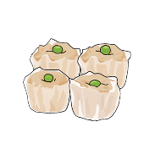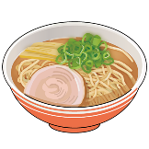3. （　　　　　　　　　　　　　　　　　　　　　　　　　　　　　　　　　　　　　　　　　　　　）。

ラーメン シュウマイ

×3つ ×12個

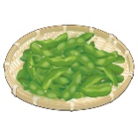4. （　　　　　　　　　　　　　　　　　　　　　　　　　　　　　　　　　　　　　　　　　　　　）。

生ビール 枝豆

×5つ ×2つ

5. （　　　　　　　　　　　　　　　　　　　　　　　　　　　　　　　　　　　　　　　　　　　　）。

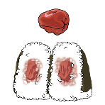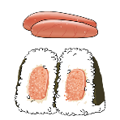 梅 たらこ 昆布

×2つ ×2つ ×2つ

6. （　　　　　　　　　　　　　　　　　　　　　　　　　　　　　　　　　　　　　　　　　　　　）。

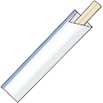 グラス おはし

×4つ ×4つ

▶トピック：　休みの日に

第17課　「映画を見に行きました」

❶ V-ました

V-ませんでした

【練習】 例のように、過去の文に変えて言いましょう。

Change the sentence into past tense and say it, just like the example.

例1. テレビを見ます。 →（　テレビを見ました　 ）。

例2. 掃除しません。 →（　掃除しませんでした　 ）。

1. 公園で運動します。 →（　　　　　　　　　　　　　　　　　　　　　　 ）。

2. 昼まで寝ます。 →（　　　　　　　　　　　　　　　　　　　　　　 ）。

3. 本は読みません。 →（　　　　　　　　　　　　　　　　　　　　　　 ）。

4. 家でごろごろします。 →（　　　　　　　　　　　　　　　　　　　　　　 ）。

5. 音楽を聞きます。 →（　　　　　　　　　　　　　　　　　　　　　　 ）。

6. 電車に乗りません。 →（　　　　　　　　　　　　　　　　　　　　　　 ）。

7. 友だちと飲みに行きます。 →（　　　　　　　　　　　　　　　　　　　　　　 ）。

8. 洗濯はしないです。 →（　　　　　　　　　　　　　　　　　　　　　　 ）。

9. 佐藤さんはさくらモールにいます。 →（　　　　　　　　　　　　　　　　　　　　　　 ）。

10. 焼肉は食べないです。 →（　　　　　　　　　　　　　　　　　　　　　　 ）。

❷ 【何も／どこにも】 V-ませんでした

【練習】 例のように、正しいものを選びましょう。

Choose the correct answer, just like the example.

例. A： 昨日、（　どこに／どこにも／何を／何も　）行きましたか？

B： （　どこに／どこにも／何を／何も　）行きませんでした。

1. A： 休みは、（　どこに／どこにも／何を／何も　）しましたか？

B： （　どこに／どこにも／何を／何も　）しませんでした。家でゆっくりしました。

2. A： 朝ご飯は、（　どこに／どこにも／何を／何も　）食べましたか？

B： （　どこに／どこにも／何を／何も　）食べませんでした。水を飲みました。

3. A： 日曜日、（　どこに／どこにも／何を／何も　）勉強しましたか？

B： （　どこに／どこにも／何を／何も　）勉強しませんでした。

4. A： バユさんは、（　どこに／どこにも／何を／何も　）いますか？

B： ええと、（　どこに／どこにも／何を／何も　）いませんね。

❸ ナ A-でした

イ A-かったです

【練習】 例のように、過去の形にして感想を言いましょう。

Make it into past tense and give your impressions, just like the example.

例. A： 映画は、どうでしたか？

B： とても（おもしろいです→　おもしろかったです　）。

1. A： 昨日、国際フェスティバルに行きました。

B： どうでしたか？

A： （楽しいです→　　　　　　　　　　　　　　　　　　　　　　）。

2. A： 東京は、どうでしたか？

B： はい、とても（にぎやかです→　　　　　　　　　　　　　　　　　　　　　　）。

3. A： 日曜日のコンサート、どうでしたか？

B： うーん、（まあまあです→　　　　　　　　　　　　　　　　　　　　　　）。

4. A： 水族館、はじめて行きました。

B： どうでしたか？

A： （すばらしいです→　　　　　　　　　　　　　　　　　　　　　　）。

5. みどり公園に散歩に行きました。コスモスの花が（きれいです→　　　　　　　　　　　　　　　　　　　　　）。

6. 母と、おすしを食べました。ちょっと（高いです→　　　　　　　　　　　　　　　　　　　　　　）。

7. ショッピングモールにはじめて行きました。とても（大きいです→　　　　　　　　　　　　　　　　　　　　　）。

8. 日曜日、掃除と洗濯をしました。（大変です→　　　　　　　　　　　　　　　　　　　　　　）。

9. A： 昨日、友だちと、海に行きました。

B： へー、どうでしたか？  
 A： えっと、海の水は、ちょっと（きたないです→　　　　　　　　　　　　　　　　　　　　　　）。

10. A： 温泉、どうでしたか？  
 B： はい、とても（気持ちいいです→　　　　　　　　　　　　　　　　　　　　　　）。

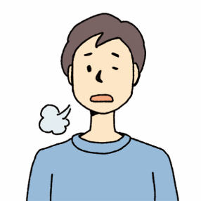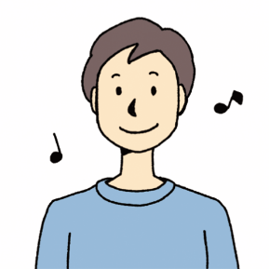

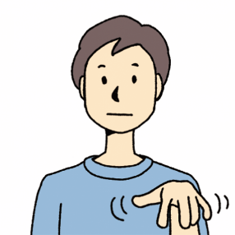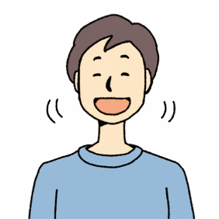

≪整理≫例のように、（　　　　　）の中に、疑問のことばを入れましょう。

Fill in the blank with an interrogative expression, just like the examples.

例1. A： 映画は、（　　どう　　）でしたか？

B： とてもおもしろかったです。

例2. A： これ、（　　だれ　　）ですか？  
 B： 恋人です。

1. A： 駅からマリンシティまで、（　　　　　　　）かかりますか？

B： バスで１５分ぐらいです。

2. A： 温泉、（　　　　　　　）ですか？

B： 大人は500円です。

3. A： （　　　　　　　）音楽が好きですか？  
 B： ロックが大好きです。

4. A： 日本の映画、（　　　　　　　）が好きですか？

B： 『ゴジラ』が好きです。

5. A： 市役所まで、（　　　　　　　）行きますか？

B： タクシーで行きましょう。

6. A： すみません、ダンベルは、（　　　　　　　）で買えますか？

B： ホームセンターにありますよ。

7. A： 映画、（　　　　　　　）がいいですか？

B： 今度の土曜日の夜はどうですか？

A： だいじょうぶです。

8. A： すみません、たい焼き、ください。

B： （　　　　　　　）ですか？

A： 1つ、お願いします。

❹ N でした

【練習】 例のように、過去の文にして言いましょう。

Make it into past tense and say it, just like the example.

例. 昨日は、（いい天気→　いい天気でした　）。

1. 今日は、（母の誕生日→　　　　　　　　　　　　　　　　　　　　　　　　　）。

2. 日曜日は（休み→　　　　　　　　　　　　　　　　　　　　　　　　　）。

3. 今日の昼ご飯は（うどん→　　　　　　　　　　　　　　　　　　　　　　　　　）。

4. 週末は、（夏祭り→　　　　　　　　　　　　　　　　　　　　　　　　　）。

5. 札幌ドームは、（とても大きな建物→　　　　　　　　　　　　　　　　　　　　　　　　　）。

❺ Nじゃなかったです

ナ A-じゃなかったです

イ A-くなかったです

【練習】 例のように、過去の否定の文にして答えましょう。

Answer by making it into a negative sentence in the past tense, just like the example.

例. A： 昨日はいい天気でしたか？

B： いえ、あまり（　いい天気じゃなかったです　 ）。

1. A： 映画、おもしろかったですか？

B： いえ、あまり（　　　　　　　　　　　　　　　　　　　　　　 ）。

2. A： 掃除、大変でしたか？

B： いえ、あまり（　　　　　　　　　　　　　　　　　　　　　　 ）。

3. A： 日曜日のサッカー、楽しかったですか？

B： いえ、あまり（　　　　　　　　　　　　　　　　　　　　　　 ）。

4. A： マリエルさん、元気でしたか？

B： いえ、あまり（　　　　　　　　　　　　　　　　　　　　　　 ）。

5. A： レストラン、高かったですか？

B： いえ、あまり（　　　　　　　　　　　　　　　　　　　　　　 ）。

≪整理≫ 表の中に、ことばを書きましょう。

Write the words in the table.

|  |  |  |  |
| --- | --- | --- | --- |
| 非過去 non-past  肯定 affirmative | 非過去 non-past  否定 negative | 過去 past  肯定 affirmative | 過去 past  否定 negative |
| おもしろいです | おもしろくないです | おもしろかったです | おもしろくなかったです |
| 静かです |  |  |  |
|  | 楽しくないです |  |  |
| きれいです |  |  |  |
|  |  | かわいかったです |  |
|  |  |  | 大きくなかったです |
| 高いです |  |  |  |
|  |  | 休みでした |  |
|  | 変じゃないです |  |  |
|  |  |  | 雨じゃなかったです |
| つまらないです |  |  |  |
|  |  | 有名でした |  |
| いいです |  |  |  |

▶トピック：　休みの日に

第18課　「温泉に入りたいです」

❶ V-たいです

【練習】 例のように、「～たいです。」を使って、希望を言いましょう。

Say what you want to do by using "～たいです。", just like the example.

例. どらやきを食べます。 →（　どら焼きが食べたいです　 ）。

1. 温泉に入ります。 →（　　　　　　　　　　　　　　　　　　 ）。

2. 家でゆっくりします。 →（　　　　　　　　　　　　　　　　　　 ）。

3. ビールを飲みます。 →（　　　　　　　　　　　　　　　　　　 ）。

4. コンサートに行きます。 →（　　　　　　　　　　　　　　　　　　 ）。

5. 旅行します。 →（　　　　　　　　　　　　　　　　　　 ）。

6. 友だちに会いに行きます。 →（　　　　　　　　　　　　　　　　　　 ）。

7. 雪を見ます。 →（　　　　　　　　　　　　　　　　　　 ）。

8. 富士山に登ります。 →（　　　　　　　　　　　　　　　　　　 ）。

9. 10時まで寝ます。 →（　　　　　　　　　　　　　　　　　　 ）。

10. 炊飯器を買います。 →（　　　　　　　　　　　　　　　　　　 ）。

❷ どこか V-ます

【練習】 例のように、正しいものを選びましょう。

Choose the correct answer, just like the example.

例. A： （　どこに／どこか／どこにも　）旅行したいです。

B： いいですね。

1. A： 連休、（　どこに／どこか／どこにも　）行きましたか？

B： いいえ、（　どこに／どこか／どこにも　）行きませんでした。

2. A： 友だちは、（　どこに／どこか／どこにも　）住んでいますか？

B： 京都に住んでいます。今度、会いに行きます。

3. A： 明日、（　どこに／どこか／どこにも　）行きませんか？

B： いいですね。（　どこに／どこか／どこにも　）行きましょうか？

4. A： 昨日は、（　どこに／どこか／どこにも　）行きませんでした。ゆっくりしました。

B： 私もです。家でごろごろしました。

5. A： 週末、旅行に行きました。

B： へえ、（　どこに／どこか／どこにも　）行きましたか？

A： 広島に行きました。とてもよかったです。

❸ S1。 あと、S2

【練習】 例のように、2つの文をつなげて、希望を言いましょう。

Say what you want by connecting two sentences, just like the example.

例. A： 日本で何がしたいですか？

B： （新幹線に乗ります｜雪を見ます→　新幹線に乗りたいです。あと、雪が見たいです。　）

1. A： 日本で何がしたいですか？

B： （ディズニーランドに行きます｜富士山に登ります→　　　　　　　　　　　　　　　　　　　　　　　　　　）

2. A： 温泉で何がしたいですか？

B： （露天風呂に入ります｜おいしい料理を食べます→　　　　　　　　　　　　　　　　　　　　　　　　　 　）

3. A： 今度の連休、何がしたいですか？

B： （映画を見ます｜買い物に行きます→　　　　　　　　　　　　　　　　　　　　　　　　　　　　　）

4. A： 日本で何が食べたいですか？

B： （ラーメンを食べます｜焼き鳥を食べます→　　　　　　　　　　　　　　　　　　　　　　　　　　　　　）

5. A： 日本でどこに行きたいですか？

B： （広島へ行きます｜京都へ行きます→　　　　　　　　　　　　　　　　　　　　　　　　　　　　　）

❹ 【place 場所】 へ 行きます

【練習】 例のように、（　　　　　）の中にことばを入れましょう。

Fill in the blanks, just like the example.

例1. ラーメン（　を　）食べました。

例2. 沖縄（　へ／に　）行きたいです。

1. 富士山（　　　　　）登りました。

2. 友だち（　　　　　）会い（　　　　　）行きます。

3. 別府温泉（　　　　　）、露天風呂（　　　　　）入りました。

4. 京都（　　　　　）旅行しました。新幹線（　　　　　）行きました。

5. 新幹線（　　　　　）乗りたいです。

6. 友だちのうち（　　　　　）遊び（　　　　　）行きました。

7. 広島（　　　　　）、友だちがいます。

8. 横浜（　　　　　）、シュウマイ（　　　　　）買いました。

9. 明日、神社（　　　　　）行きたいです。あと、お土産（　　　　　）買いたいです。

10. 連休は、どこに（　　　　　）行きませんでした。

❺ S1。それから、S2。

【練習】 絵を見て、例のように、したことを伝えましょう。

Look at the pictures and say what you did, just like the example.

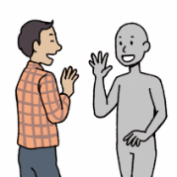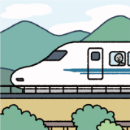例. 新幹線 友だち

→　（新幹線に乗りました。それから、友だちに会いました。　　　　　　　　　　　　　　）

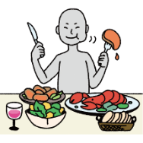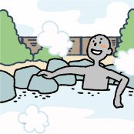1. 露天風呂 おいしい料理

→　（　　　　　　　　　　　　　　　　　　　　　　　　　　　　　　　　　　　　　　　　　　　　　　　　）

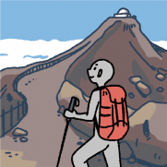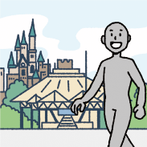2. ディズニーランド 富士山

→　（　　　　　　　　　　　　　　　　　　　　　　　　　　　　　　　　　　　　　　　　　　　　　　　　）

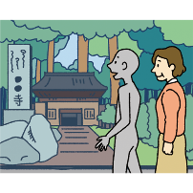

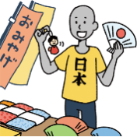3. お寺 お土産

→　（　　　　　　　　　　　　　　　　　　　　　　　　　　　　　　　　　　　　　　　　　　　　　　　　）

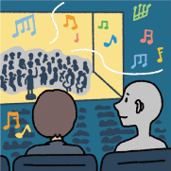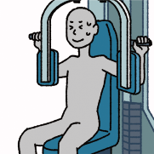4. ジムで運動 オーケストラのコンサート

→　（　　　　　　　　　　　　　　　　　　　　　　　　　　　　　　　　　　　　　　　　　　　　　　　　）

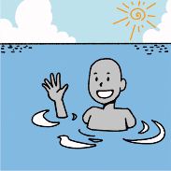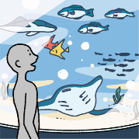5. 水族館 海

→　（　　　　　　　　　　　　　　　　　　　　　　　　　　　　　　　　　　　　　　　　　　　　　　　　）

❻ S1。それに、S2。

S1。でも、S2。

【練習】 例のように、正しいほうを選びましょう。

Choose the correct answer, just like the example.

例. お風呂は気持ちよかったです。（　それに／でも　）景色もきれいでした。

1. 料理はおいしかったです。（　それに／でも　）ちょっと高かったです。

2. 映画はおもしろかったです。（　それに／でも　）音楽もすばらしかったです。

3. 私はすしが大好きです。（　それに／でも　）わさびは好きじゃないです。

4. 私のアパートは、ちょっとせまいです。（　それに／でも　）あまりきれいじゃないです。

5. 週末、大阪へ行きました。（　それに／でも　）京都へは行きませんでした。